I. 환경 세팅

- VM 접속

- Anaconda Prompt 실행(miniconda prompt도 가능):
  - 시작 메뉴 => anaconda prompt 검색 후 실행

- 아래 명령어 복사해서 붙여넣기
conda activate base && conda env remove -n rag -y 2>nul & conda create --name rag python=3.10 pip notebook ipykernel -y && conda run -n rag python -m ipykernel install --user --name rag --display-name "rag" && conda activate rag

- 다음과 같이 where 명령어 실행 결과의 상단에 해당 가상환경이 있다면 올바르게 설정된 것이다.
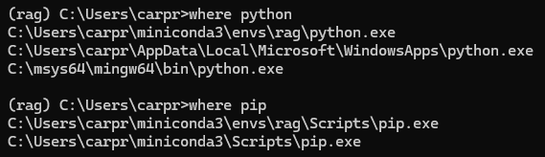

II. 파일 열기

- 구글드라이브에서 Code 폴더 다운로드

- jupyter notebook 실행
  - anaconda prompt 상에서 다음 명령어 수행
    - your_path 부분에 Code 폴더 경로 입력
    - 따옴표로 감쌀 것
conda activate rag && jupyter notebook --notebook-dir="your_path"
  - 열고자 하는 파일 클릭

- 커널 설정(중요!! 파일 키면 먼저 설정하기)
  - 오른쪽 위의 switch kernel 클릭
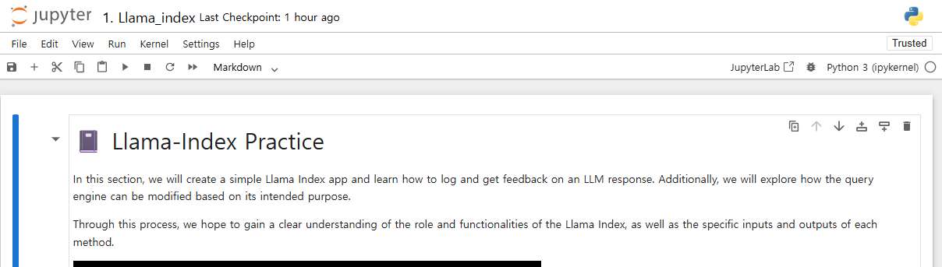

  - rag 선택
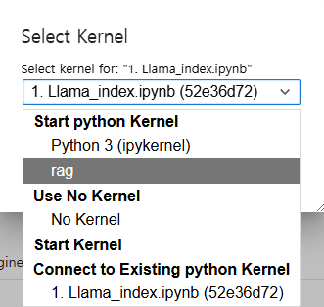
  - 오른쪽 윗 부분이 rag로 바뀌면 성공

